Usuario@DESKTOP-HC4V12Q MINGW64 ~/Desktop/diseno-web

$ git init (iniciar bush)

Initialized empty Git repository in C:/Users/Usuario/Desktop/diseno-web/.git/

Usuario@DESKTOP-HC4V12Q MINGW64 ~/Desktop/diseno-web (main)

$ git add . (agregamos lo que hicimos)

Usuario@DESKTOP-HC4V12Q MINGW64 ~/Desktop/diseno-web (main)

$ git status (nos muestra lo que hay dentro)

On branch main

No commits yet

Changes to be committed:

(use "git rm --cached <file>..." to unstage)

new file: Css.docx

new file: animaciones.docx

new file: anotador.docx

new file: contacto.html

new file: grid2.docx

new file: imagenes/23.png

new file: imagenes/Instagram_Rounded_Solid_icon-icons.com_61560.png

new file: imagenes/LinkedIn_Rounded_Solid_icon-icons.com_61559.png

new file: imagenes/coding-man.jpg

new file: imagenes/coffee.png

new file: imagenes/descargar.jpg

new file: imagenes/developer.png

new file: imagenes/gmail-logo_icon-icons.com_72739.png

new file: imagenes/hack.png

new file: imagenes/images.jpg

new file: imagenes/logo.PNG

new file: imagenes/mobilephone_79875.png

new file: imagenes/pagina web 1.png

new file: imagenes/pagina web 2.png

new file: imagenes/pagina web 3.png

new file: imagenes/personal.png

new file: imagenes/programando.png

new file: imagenes/telegram_icon_194153.png

new file: imagenes/whatsapp-black_100119.png

new file: index.html

new file: sobre-mi.html

new file: style.css

new file: trabajos.html

new file: ubicacion.html

new file: ~$Css.docx

new file: ~$grid.docx

Usuario@DESKTOP-HC4V12Q MINGW64 ~/Desktop/diseno-web (main)

$ git commit -m "primer comit2" (guardado)

[main (root-commit) 6ce2195] primer comit2

31 files changed, 526 insertions(+)

create mode 100644 Css.docx

create mode 100644 animaciones.docx

create mode 100644 anotador.docx

create mode 100644 contacto.html

create mode 100644 grid2.docx

create mode 100644 imagenes/23.png

create mode 100644 imagenes/Instagram_Rounded_Solid_icon-icons.com_61560.png

create mode 100644 imagenes/LinkedIn_Rounded_Solid_icon-icons.com_61559.png

create mode 100644 imagenes/coding-man.jpg

create mode 100644 imagenes/coffee.png

create mode 100644 imagenes/descargar.jpg

create mode 100644 imagenes/developer.png

create mode 100644 imagenes/gmail-logo_icon-icons.com_72739.png

create mode 100644 imagenes/hack.png

create mode 100644 imagenes/images.jpg

create mode 100644 imagenes/logo.PNG

create mode 100644 imagenes/mobilephone_79875.png

create mode 100644 imagenes/pagina web 1.png

create mode 100644 imagenes/pagina web 2.png

create mode 100644 imagenes/pagina web 3.png

create mode 100644 imagenes/personal.png

create mode 100644 imagenes/programando.png

create mode 100644 imagenes/telegram_icon_194153.png

create mode 100644 imagenes/whatsapp-black_100119.png

create mode 100644 index.html

create mode 100644 sobre-mi.html

create mode 100644 style.css

create mode 100644 trabajos.html

create mode 100644 ubicacion.html

create mode 100644 ~$Css.docx

create mode 100644 ~$grid.docx

Usuario@DESKTOP-HC4V12Q MINGW64 ~/Desktop/diseno-web (main)

$ git log

commit 6ce219515f460472c6b1b9af8fa31072329536dd (HEAD -> main)

Author: Adrian De Rosa <adrianderosa7@gmail.com>

Date: Tue Jul 5 21:28:36 2022 -0300

primer comit2

Usuario@DESKTOP-HC4V12Q MINGW64 ~/Desktop/diseno-web (main)

$ git branch develop (creamos una rama)

Usuario@DESKTOP-HC4V12Q MINGW64 ~/Desktop/diseno-web (main)

$ git branch –l (nos muestra las ramas y donde estamos)

develop

* main

Usuario@DESKTOP-HC4V12Q MINGW64 ~/Desktop/diseno-web (main)

$ git checkout develop (cheout es para movernos de rama)

Switched to branch 'develop'

Usuario@DESKTOP-HC4V12Q MINGW64 ~/Desktop/diseno-web (develop)

$ git checkout main

Switched to branch 'main'

Usuario@DESKTOP-HC4V12Q MINGW64 ~/Desktop/diseno-web (main)

$ git merge develop (permite unir ramas)

Already up to date.

Usuario@DESKTOP-HC4V12Q MINGW64 ~/Desktop/diseno-web (main)

$

Para clonar algo ya dentro del repositorio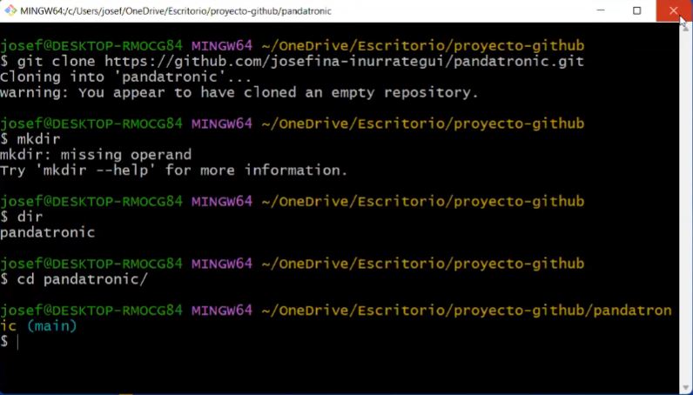

Para subirlo:

Iniciamos el git Bush

Agregamos el cambio (git add .)

Le ponemos nombre al cambio (git commit –m “nombre”)

Con git push origin nombre de la rama (con esto pusheamos lo local a remoto)

Git merge rama es para unir dos ramas: ejemplo, main y otra rama

Git push origin main : para subirlo a la pagina

Git pull : nos trae los cambios q están en el remoto